Додаток 1
до ухвали міської ради
від _____________ №_____

НОВА РЕДАКЦІЯ
рисунку 1 Програми перспективного розвитку промислових зон м. Львова

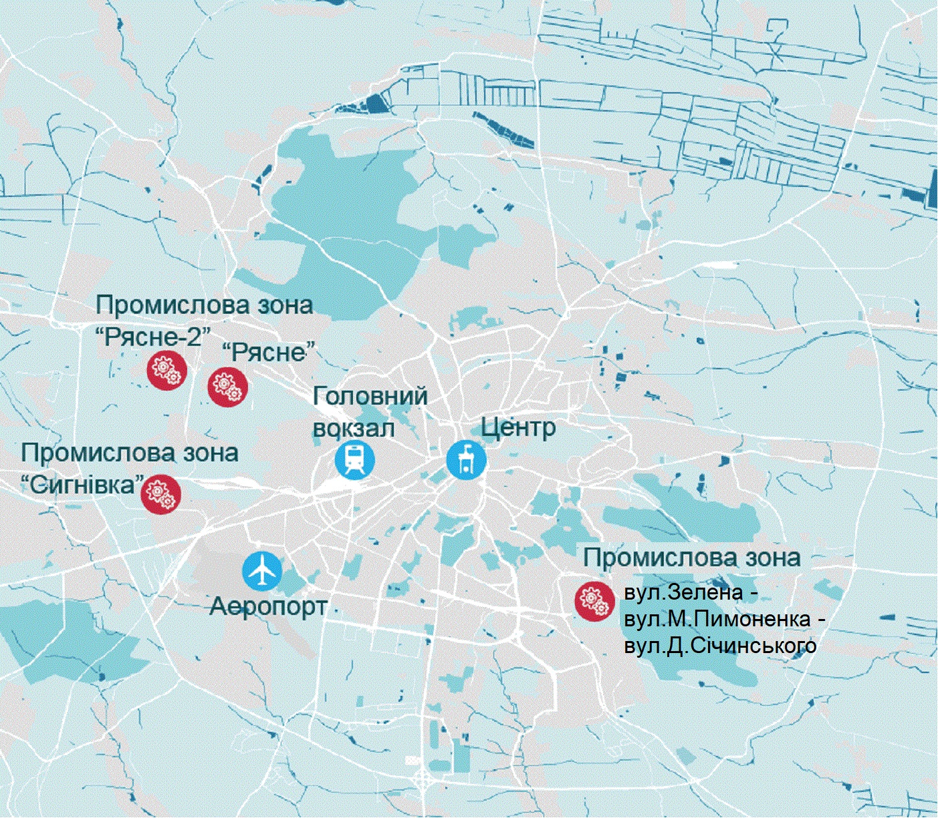

Рис. 1. Розташування промислових зон на карті м. Львова

Секретар ради М. Лопачак

Віза:

Директор департаменту
економічного розвитку І. Кулинич

Додаток 2
до ухвали міської ради
від _____________ №_____

РЕДАКЦІЯ
підпунктів 3.5 та 3.6 Програми перспективного розвитку
промислових зон м. Львова

3.5. Промислова зона території у районі вул. Зеленої, вул. М. Пимоненка, вул. Д. Січинського.
3.5.1. Промислова зона території у районі вул. Зеленої, вул. М. Пимоненка, вул. Д. Січинського розташована на території м. Львова у межах Сихівського району. На території ведуть господарську діяльність підприємства, фізичні та приватні підприємці: ТзОВ “Компанія ВЕЕМ – Металавтопром“, ЛФ ТзОВ “Будівельник“, ФОП Мартиняк М. Р., ТзОВ “Будімпекс 2000“, ТзОВ “Агрокомплект“, ПП “Чорний“, ПП “Ігел“, ТзДВ “Львівський завод фрезерних верстатів“, ТзДВ “Пластик“ тощо.
3.5.2. Виробнича зона на сьогодні активно працює та розвивається, модернізуючи виробничі процеси та устаткування. На території передбачено збереження виробничих процесів у металообробній галузі (механічна та лазерна обробка металу), галузі виготовлення устаткування для сільськогосподарської техніки (культиватори тощо), виробництва синтипону, збірка та виготовлення меблів (крісел, ліжок) та крісел для транспортних засобів, пошиття, литво пінополіуретану, шиття гумових з’єднань для трамваїв (сильфонів), розробка та ремонт аміачно-холодильних систем, виробництво та ремонт фрезерних та інших верстатів.
3.5.3. Детальним планом території передбачено збереження виробничої зони у північній та центральній частинах території проектування з визначенням санітарно-захисних зон (C33) від об’єкта шкідливості для кожного підприємства окремо. Схематичне зображення цієї зони наведене на рисунку 4.

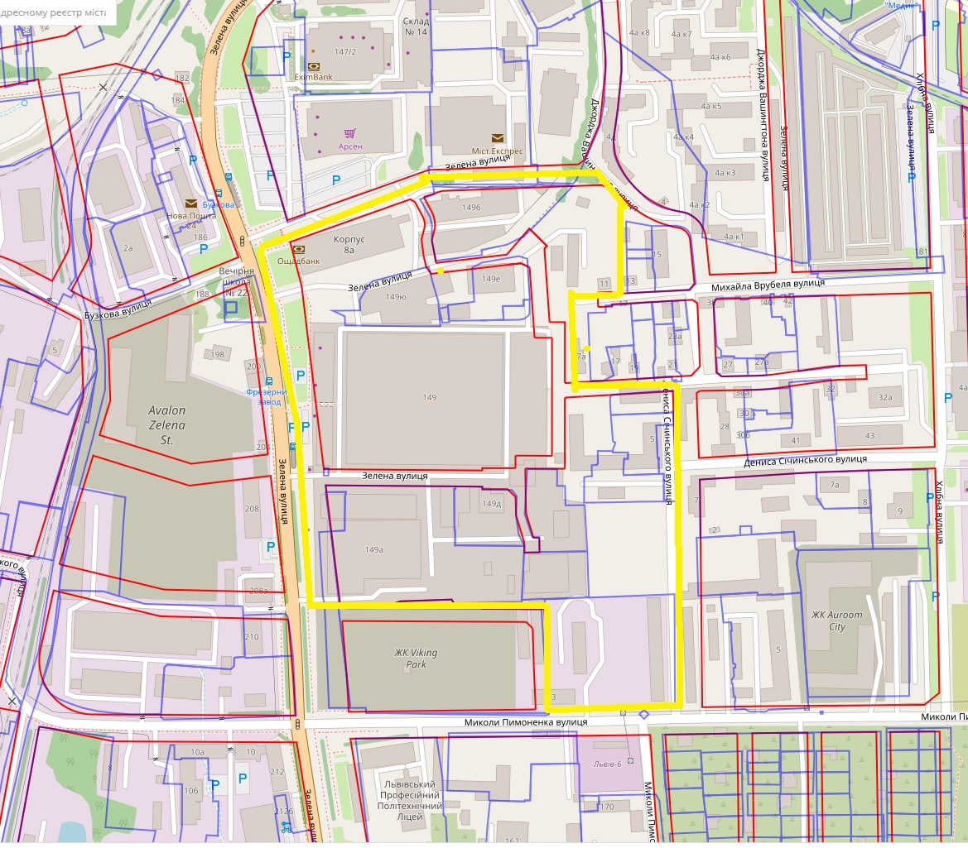
Рис. 4. Схематичне зображення промислової зони територій у районі
вул. Зеленої, вул. М. Пимоненка, вул. Д. Січинського

3.6. Промислова зона “Рясне“.
3.6.1. Промислова зона “Рясне“ розташована на території м. Львова у межах Шевченківського району. На території ведуть господарську діяльність такі промислові підприємства як: ВАТ “Концерн “Електрон“, ТзОВ “Полімер-Електрон“, ТзОВ “Глас Трьош“, ТзОВ ВКФ “Пліт“, СП “Електрон-транс“, ПП “Лінія“ та інші суб’єкти господарювання. На території промислової зони передбачено стимулювання та збереження виробничих процесів у галузі металообробки, приладобудування, виготовлення меблів тощо.
3.6.2. На території цієї промислової зони є наявні вільні земельні ділянки, які можуть бути підготовлені для продажу на аукціоні та потенційно використані для розміщення нових промислових підприємств.
3.6.3. Детальним планом території передбачено збереження виробничої зони у північній та центральній частинах території проектування з визначенням санітарно-захисних зон (C33) від об’єкта шкідливості для кожного підприємства окремо. Схематичне зображення цієї зони наведене на рисунку 5.

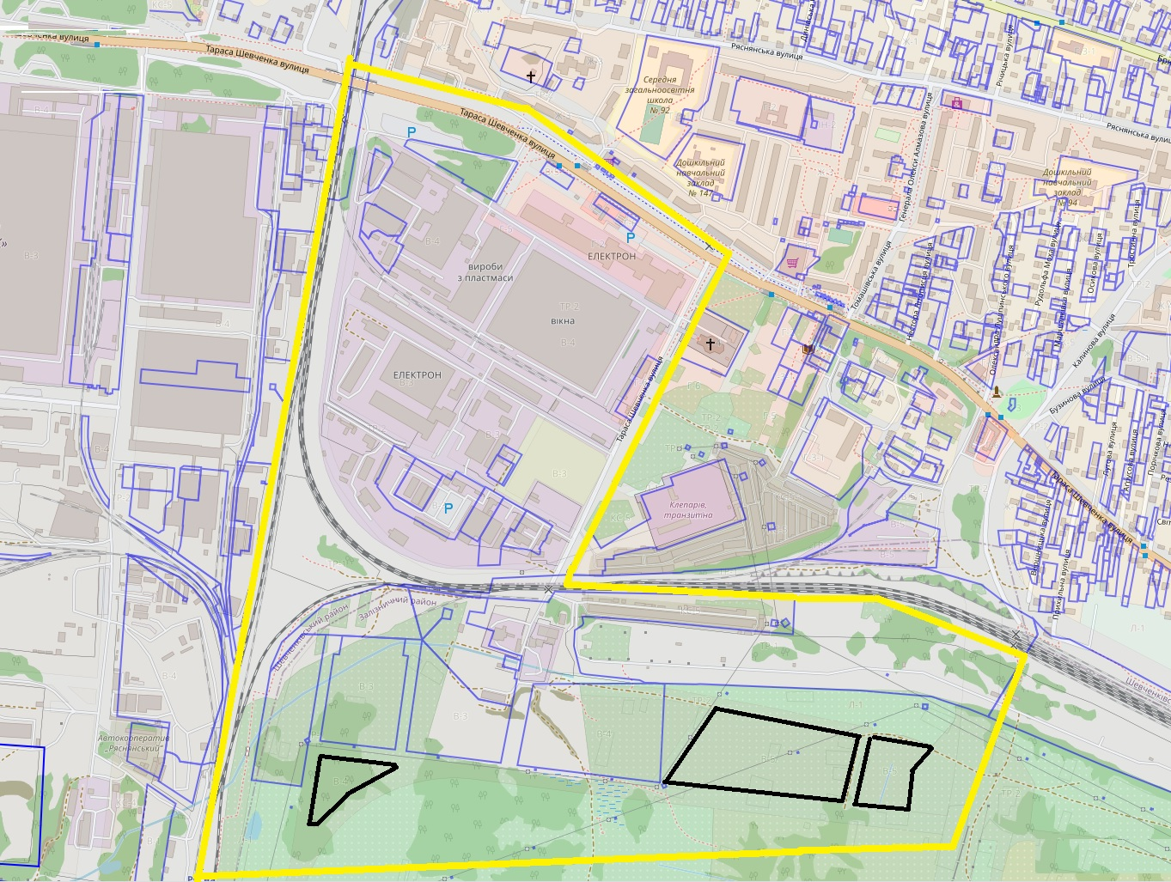
Рис. 5. Схематичне зображення промислової зони “Рясне“

Секретар ради М. Лопачак

Віза:

Директор департаменту
економічного розвитку І. Кулинич

Додаток 3
до ухвали міської ради
від _____________ №_____

РЕДАКЦІЯ
підпункту 5.2 Програми перспективного розвитку
промислових зон м. Львова

5.2. Приєднання (користування) інвесторів-переможців земельних торгів з продажу комунальних земельних ділянок у промислових зонах, визначених цією Програмою, до електроенергетичних об’єктів ЛКП “Львівсвітло“ та мереж газопостачання ЛМКП “Львівтеплоенерго“ здійснюється безоплатно.

Секретар ради М. Лопачак

Віза:

Директор департаменту
економічного розвитку І. Кулинич

Додаток 4
до ухвали міської ради
від _____________ №_____

НОВА РЕДАКЦІЯ
підпункту 4.1.1 Програми перспективного розвитку
промислових зон м. Львова

№ з/п | Зміст заходу | Термін виконання | Виконавець
1. | Облаштування та модернізація інженерного забезпечення промислової зони: електромережі, у тому числі спорудження електричної підстанції потужністю, аналогічною до встановленої для індустріального парку “Рясне-2“ (орієнтовно 10 мВт);  газової мережі; водної мережі;  каналізаційної мережі | 2019-2030 | Департамент житлового господарства та інфраструктури;  ЛКП “Львівсвітло“;  ЛМКП “Львівводоканал“; ЛМКП “Львівтеплоенерго“
2. | Облаштування та модернізація транспортних шляхів у промисловій зоні:  - автомобільних доріг: ремонт існуючих доріг (вул. Збиральна, вул. Конюшинна, вул. Генерала В. Курмановича, вул. Данила Апостола, вул. Північна тощо); спорудження нових доріг (вул. Конюшинна – вул. Північна, вул. Данила Апостола – вул. Північна, вул. Конюшинна – кільцева дорога, вул. Північна – кільцева дорога тощо);  - залізничних колій (під’їзних колій до земельних ділянок) | 2019-2030 | Департамент житлового господарства та інфраструктури;  ЛКП “Львівавтодор“
3. | Підготовка містобудівної документації, у тому числі детального плану території | 2019-2030 | Департамент містобудування
4. | Підготовка земельних ділянок  до аукціонних земельних торгів: очищення від чагарникових  та деревних насаджень; зняття верхнього шару грунту (при необхідності); обгородження земельної ділянки (при необхідності) тощо | 2019-2030 | Департамент містобудування; Залізнична районна адміністрація
5. | Підготовка відповідної документації та продаж земельних ділянок способом проведення аукціонних торгів | 2019-2030 | Департамент містобудування
6. | Встановлення стаціонарних пунктів контролю атмосферного повітря на межі санітарних зон промислової зони з врахуванням зони вітрів та видів небезпечних речовин, які утворюються на території промислової зони | 2021–2022 | Управління екології та природних ресурсів департаменту містобудування
7. | Забезпечення зони міськими автобусними маршрутами для її сполучення з іншими житловими районами та центром м. Львова | 2019-2030 | Управління транспорту департаменту житлового господарства та інфраструктури
8. | Здійснення інвестиційної промоції промислової зони | 2019-2030 | Управління інвестицій та проектів департаменту економічного розвитку

Секретар ради М. Лопачак

Віза:

Директор департаменту
економічного розвитку І. Кулинич

Додаток 5
до ухвали міської ради
від _____________ №_____

НОВА РЕДАКЦІЯ
підпункту 4.1.2 Програми перспективного розвитку
промислових зон м. Львова

№ з/п | Зміст заходу | Термін виконання | Виконавець
1. | Облаштування та модернізація інженерного забезпечення промислової зони: електричної мережі;  газової мережі; водної мережі; каналізаційної мережі | 2020-2024 | Департамент житлового господарства та інфраструктури;  ЛКП “Львівсвітло“;  ЛМКП “Львівводоканал“
2. | Облаштування та модернізація транспортних шляхів у промисловій зоні | 2020-2024 | Департамент житлового господарства та інфраструктури;  ЛКП “Львівавтодор“
3. | Підготовка містобудівної документації, у тому числі детального плану території | 2020-2024 | Департамент містобудування
4. | Підготовка земельних ділянок до аукціонних земельних торгів: очищення від чагарникових та деревних насаджень; зняття верхнього шару грунту (при необхідності); обгородження земельної ділянки  (при необхідності) тощо | 2020-2024 | Департамент містобудування; Шевченківська районна адміністрація
5. | Підготовка відповідної документації та продаж земельних ділянок способом проведення аукціонних торгів | 2020-2024 | Департамент містобудування
6. | Встановлення стаціонарних пунктів контролю атмосферного повітря на межі санітарних зон промислової зони з врахуванням зони вітрів та видів небезпечних речовин, які утворюються на території промислової зони | 2021–2022 | Управління екології та природних ресурсів департаменту містобудування
7. | Забезпечення зони додатковими міськими автобусними маршрутами для її сполучення з іншими житловими районами та центром м. Львова | 2020-2024 | Управління транспорту департаменту житлового господарства та інфраструктури
8. | Здійснення інвестиційної промоції промислової зони | 2019-2024 | Управління інвестицій та проектів департаменту економічного розвитку
9. | Влаштування візуалізації в’їздів у промислову зону  із зазначенням плану  їх розташування та назв промислових підприємств | 2021-2024 | Шевченківська районна адміністрація
10. | Облаштування зелених зон відпочинку та дозвілля для працівників промислових підприємств, у тому числі сквери, ігрові та спортивні майданчики | 2021-2024 | Департамент містобудування;  Шевченківська районна адміністрація
11. | Ремонт тротуарів із влаштуванням велодоріжок та місць для паркування | 2021-2024 | Департамент житлового господарства та інфраструктури;  ЛКП “Львівавтодор“

Секретар ради М. Лопачак

Віза:

Директор департаменту
економічного розвитку І. Кулинич

Додаток 6
до ухвали міської ради
від _____________ №_____

РЕДАКЦІЯ
підпунктів 4.1.3 та 4.1.4 Програми перспективного розвитку
промислових зон м. Львова

4.1.3. Розвиток промислової зони території у районі вулиць Зеленої, М. Пимоненка, Д. Січинського

№ з/п | Зміст заходу | Термін виконання | Виконавець
1. | Облаштування та модернізація транспортних шляхів у промисловій зоні, а саме ремонт існуючих доріг вулиць Зеленої,  М. Пимоненка, Д. Січинського | 2021-2024 | Департамент житлового господарства та інфраструктури; ЛКП “Львівавтодор“
2. | Коригування містобудівної документації, у тому числі  з внесенням змін до детального плану території | 2021-2024 | Департамент містобудування
3. | Встановлення стаціонарних пунктів контролю атмосферного повітря на межі санітарних зон промислової зони з врахуванням зони вітрів та видів небезпечних речовин, які утворюються на території промислової зони | 2021–2022 | Управління екології та природних ресурсів департаменту містобудування
4. | Забезпечення зони додатковими міськими автобусними маршрутами для її сполучення  з іншими житловими районами та центром м. Львова | 2021-2024 | Управління транспорту департаменту житлового господарства та інфраструктури

4.1.4. Розвиток промислової зони “Рясне“

№ з/п | Зміст заходу | Термін виконання | Виконавець
1. | Облаштування та модернізація інженерного забезпечення промислової зони: освітлення,  водовідведення тощо | 2021-2024 | Департамент житлового господарства та інфраструктури;  ЛКП “Львівсвітло“;  ЛМКП “Львівводоканал“
2. | Облаштування та модернізація  у промисловій зоні: транспортних шляхів, ремонт тротуарів з влаштуванням велодоріжок  та місць для паркування | 2021-2024 | Департамент житлового господарства та інфраструктури; ЛКП “Львівавтодор“
3. | Облаштування зелених зон відпочинку та дозвілля для працівників промислових підприємств, у тому числі сквери, ігрові та спортивні майданчики | 2021-2024 | Департамент містобудування;  Шевченківська районна адміністрація
4. | Підготовка містобудівної документації, у тому числі детального плану території | 2021-2024 | Департамент містобудування
5. | Підготовка земельних ділянок  до аукціонних земельних торгів: очищення від чагарникових  та деревних насаджень, зняття верхнього шару грунту (при необхідності), обгородження земельної ділянки (при необхідності) тощо | 2021-2024 | Департамент містобудування; Шевченківська районна адміністрація
6. | Підготовка відповідної документації та продаж земельних ділянок способом проведення аукціонних торгів | 2021-2024 | Департамент містобудування
7. | Встановлення стаціонарних пунктів контролю атмосферного повітря на межі санітарних зон промислової зони з врахуванням зони вітрів та видів небезпечних речовин, які утворюються на території промислової зони | 2021–2022 | Управління екології та природних ресурсів департаменту містобудування
8. | Забезпечення зони додатковими міськими автобусними маршрутами для її сполучення  з іншими житловими районами та центром м. Львова | 2021-2024 | Управління транспорту департаменту житлового господарства та інфраструктури
9. | Здійснення інвестиційної промоції промислової зони | 2021-2024 | Управління інвестицій та проектів департаменту економічного розвитку
10. | Влаштування візуалізації  в’їздів у промислову зони  із зазначенням плану  їх розташування та назв промислових підприємств | 2021-2024 | Шевченківська районна адміністрація

Секретар ради М. Лопачак

Віза:

Директор департаменту
економічного розвитку І. Кулинич

